Susan Polgar:
Ara Hamle

Muhtemelen zaten bildiğiniz üzere, Almanca bir kelime olan “zwischenzug” , ara hamle ifadesinin karşılığıdır. (İngilizcesi: in-between move veya intermediate move, ç.n) Ne var ki bu önemli başlık çoğu zaman satranç taktikleri üzerine yazılmış kitaplarda es geçilir. Yıllar boyunca kuvvetli oyuncuların bile çatal, açmaz, açarak şah gibi diğer taktik olanaklara oranla “ara hamle” yi daha sık unuttukların fark ettim.
Öncelikle kendi pratiğimden bir çift örneği inceleyelim.

Rodriguez D. : Polgar S.
Tunja 1989
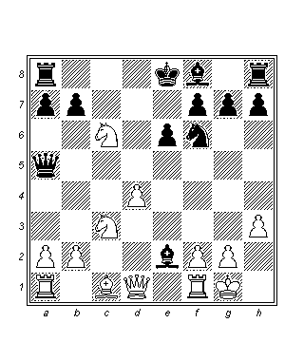
Bu oyun Dünya Gençler Şampiyonası’nda oynanmıştır. Rakibimin son hamlesi Ac6 idi. Kendisi bunu yaparken doğal bc6 veya Fd1 hamlelerini yapacağımı varsaymıştır. Ancak, kendisi can sıkıcı bir sürprizle karşılaşmak üzereydi. Şu ara hamle ile oyuna devam ettim:
12…Vc3!
Bu hamle bir figür kazanır!
13.Ve2
Veya 13.bc3 Fd1 14.Kd1 bc6.
13…Vc6
Ve kısa süre sonra oyunu kazandım.

Bir sonraki örnekte herşey siyah için iyi görünüyor. Ne var ki aslında siyahın bir sorunu vardır. Kendisinin b4 fili savunmasızdır ve bu durum beyaza bir piyon kazandırır.

Polgar S. : Cuijpers
Wijk aan Zee 1986
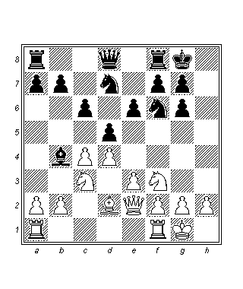
Beyaz nasıl bir piyon kazanabilir?
11.Ad5!
Şimdi eğer 11…Fd2, ardından 12.Af6- ara şah.
11…Ad5 12.cd5 Fd2
Ve şimdi bir ara hamle daha.
13.de6! Fa5
13…Fe3 14.Ve3 ve siyah yine piyon geridedir.
14.ed7 Fc7 15.b4 Vd7 16.Kab1
Beyaz bir piyon öndedir ve oyunu kazanır.

Şimdi de farklı oyunculardan aldığımız örneklere göz atalım:

Tiviakov : Georgadze G.
Gausdal 1992
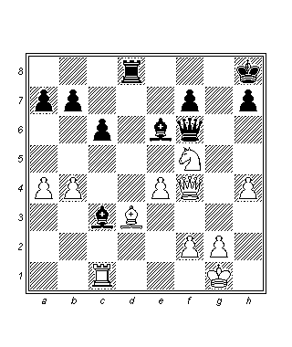
Burada siyah 1…Kd3? ile figür kazanabilir mi? Veya 2.Vb8 oynanması halinde kaleyi d8’e dönebilir mi?
Hayır. Çünkü d3 ara hamlesi sonrasında beyazın, rakibinin arka sıra zayıflığından faydalanarak hazırladığı 2.Kc3! gizli tuzağı vardır.
Bu nedenle öncelikle şu şekilde takası gerçekleştirmek gereklidir:
1…Ff5
Şimdi 2.ef5 Kd3 sonrasında siyah g7 aracılığıyla şahını kaçmakta serbesttir.
2.e5
Beyaz oyunu kurtardı mı? Henüz değil..
2…Fd2! 3.Vd2
3.ef6 Ff4.
3…Vh4 4.Kc3 Vd4
Ve açmaz ölümcüldür. Oyunun geri kalanı şu şekildedir:
5.e6 fe6 6.Ve1 Fd3
Burada beyaz son şansını deniyor.
7.Kd3
…sürekli şah beklentisiyle.
7…Vd3 8.Ve5 Şg8 9.Ve6 Şg7 10.Ve7 Şg6 11.Ve6 Şg5 12.Ve7 Şf5 13.Vf7 Şg4 14.f3 Şg3 15.Vg7 Şf4 16.Vh6 Şe5 17.Vg5 Şe6
Bir çok şah çekiş olduğu doğrudur, fakat siyah eninde sonunda bunlardan kurtulur.
0-1.

Alekhine : Bogoljubow
Almanya, 1929
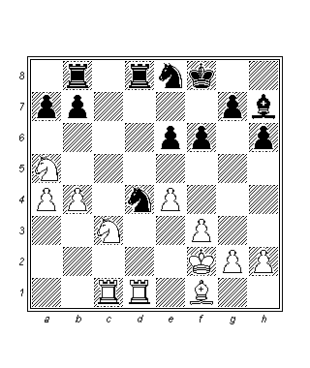
Zor bir başlangıcın ardından, siyah sıkıntılarından kurtulmak üzeredir. İhtiyacı olan tek şey e6-e5 yapmaktır. Ne var ki hamle sırası beyazındır ve Alekhine siyah figürlerin geçici koordinasyon bozukluğundan faydalanmanın güzel bir yolunu keşfetmiştir:
1.Ab5! Ab5
Bu hamle zorunludur. Aksi halde siyah a7 piyonunu kaybedecekti.
2.Kd8 Kd8 3.Ab7!
İlk ara hamle!
3…Kb8
Eğer 3…Kd2, ardından 4.Şe3 Abd6 5.Şd2 Ab7 6.Kc8 ve takiben 7.Ka8 ve 8.Ka7 beyaz için kolay bir kazançtır.
4.Ac5!
Bu ikinci ara hamle ile Ad7 çatal tehdidi yapılıyor.
4…Şe7 5.ab5!
Kombinezonun bitiminde beyaz bir piyon öndedir. Oyunun geri kalanı teknik bir meseledir.
5…Ad6 6.Ka1 Ac8 7.Fc4 Fg8
7…e5 8.Fe6.
8.f4 Ff7 9.e5
Kısa süre sonra tüm siyah figürler felç olacak ve beyaz şah serbestçe rakip kampa girecektir.
9…fe5 10.fe5 Kb6 11.Şe3 Fe8 12.Ka6!
Bu hamle dolaylı olarak b5 piyonunu koruyor. Şimdi 12…Fb5’e cevaben 13.Kb6 kazanır.
12…Fd7 13.Şd4 Fe8
Beyaz konumunu adım adım geliştirirken siyahın oturup rakibini seyretmek dışında yapabileceği bir şey yoktur.
14.h4 Fd7 15.Fe2 Kb8 16.Ad7 Şd7 17.Ff3!
Bu hamle ile siyah kalenin b7-c7 ile aktifleştirilmesine dayanan her türlü plan engellenmiş olur.
17…Kb6
Doğal olarak b5 piyonu bir tabuydu çünkü çatal vardır (Fc6 ile).
18.Şc5 Kb8 19.h5 Şd8 20.Fc6 Şe7 21.Ka3 Şf7 22.Fe4
Şimdi siyah rakip şahn c6’ya veya kalenin d veya f hatlarına girişine karşı umutsuz durumdadır.
22…Şe7 23.Şc6 Şd8 24.Kd3 Şe7 25.Şc7
Alekhine’in muhteşem performansı!
1-0.

Simagin : Beilin
Vilnius 1946
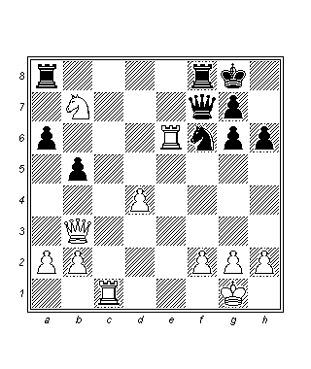
Yukarıdaki konumda beyaz bir piyon öndedir. Beyazın son hamlesi Ab7 olmuştur ve b7’deki bu at potansiyel açarak şah tehditleri sayesinde dolaylı olarak korunmaktadır. Yine de siyahın bir figür kazanma olanağı vardır:
1…Ad5!
Bu kuvvetli ara hamle siyaha oyunu kazandırır.
2.Ke2
d5 atı arka sıra zayıflığından dolayı alınamaz: 2.Vd5 Vf2 3.Şh1 Vf1
2…Vb7 3.Kc5 Kad8 4.Ke5 Vf7!
Ve bir kez daha aynı fikir!
0-1.

Balashov : Biyiasas
Manila 1976
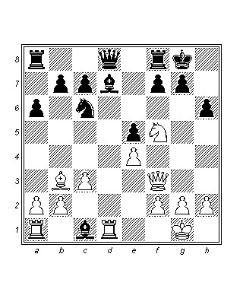
Siyah, son hamlesiyle (Fc1) basitçe d hattındaki açmazdan çıkmadan önce filleri değişmek istemiştir. Beyazın elinde ise daha iyi bir seçenek vardır ve bunun neticesinde siyahın hamlesinin hatalı olduğu anlaşılacaktır:
16.Kd7! Vd7 17.Vg4
Ve siyah vezir kaybetmekle mat olmak arasında seçim yapmak zorundadır.
17…Vf5
Veya 17…g6 18.Ah6 Fh6 19.Vd7.
18.ef5
Ve beyaz kazandı.
1-0.

Arakhamia : Spassky
Roquebrune 1998
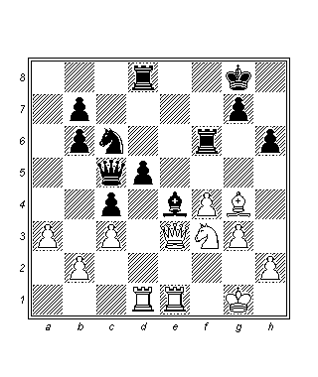
Burada eski dünya şampiyonu
1…Ff3
…hamlesini yaptı. Rakibi ise fili doğrudan almayıp önce vezirleri değişmeye karar verdi.
2.Vc5?
Beyaz, rakibinin c5’deki doğal alıştan başka bir seçeneği olduğunu fark etmedi (veya küçümsedi). Siyah şu beklenmedik hamleyle karşılık verdi:
2…Fd1!!
Şimdi siyahın elinde beyaz vezir ve piyona karşılık kale, fil ve at vardır. Bu, özünde belirleyici bir maddi avantaj olmasa da, beyaz şahın etrafındaki zayıflıklarla beraber ele alındığında siyaha avantaj sağlar.
3.Vb6 Fg4 4.Vb7?!
Bu hamle hayatı sadece siyah için kolaylaştırır.
4…Kb8
Şimdi kale çok kuvvetli olan ikinci yataya girecektir ki burası özellikle beyazın halihazırda ilerlemiş olan f ve g piyonlarından dolayı çok önemlidir.
5.Vc7 Kb2 6.a4 Fh3 7.a5 Kg2 8.Şh1 Ka2
Şimdi a piyonu da kaybedilmiştir. Beyaz terk eder.
0-1.

Hromadka : Prokop
Prag 1926
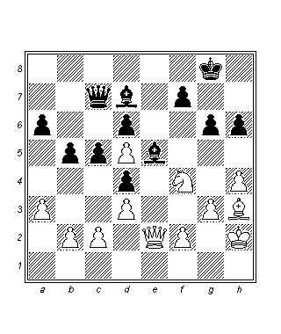
Burada siyah, beyazın piyon yapısını bozma fikriyle 1…Ff4? oynadı. Ancak siyahın unuttuğu şey rakibinin 2.gf4 yapmak zorunda olmadığıdır, kendisinin elinde daha iyi bir olanak vardır:
2.Ve7!
Bu açmaz ve yedinci yataya dalış son derece güçlüdür.
2…Fc1 3.Fe6!
Siyah filin açmazdaki konumundan faydalanan hoş bir hamle.
3…Vc8
3…fe6 4.de6 sonrasında beyazın geçeri durdurulamaz.
4.Ff7 Şg7
4…Şh8 yalnızca sonu iki hamle kısaltırdı: 5.Vf6 Şh7 6.Fg6 Şg8 7.Vf7 Şh8 8.Vh7 mat
5.Fe8 Şg8 6.Vf7
Ve siyah terk etti çünkü mat kaçınılmazdır.
1-0.

Boze : Dennik
Yazışmalı Satranç 1963
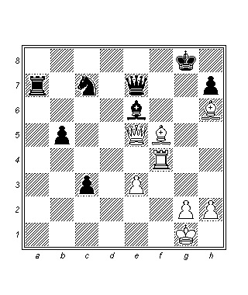
Siyahın konumu şahının savunmasız durumundan dolayı korkunç görünüyor. Ancak görünen o ki aşağıdaki kombinezon sayesinde siyah dertlerden kurtulabiliyor:
1…Ka1 2.Şf2 Kf1 3.Şf1 Fc4
Beyaz veziri kazanarak. Ne var ki aşağıdaki beklenmedik hamle oyunun gidişatını tümüyle değiştirecektir:
4.Fd3!! Fd3 5.Şf2 Ve5
Ve şimdi
6.Kf8# mümkündür. 1-0.

